Instytut Meteorologii i Gospodarki Wodnej - Państwowy Instytut Badawczy

**Regionalne Biuro Prognoz Meteorologicznych w Krakowie**

30-215 Kraków ul. Piotra Borowego 14 tel: 12-6398150, fax: 12-4251973 email: meteo.krakow@imgw.pl www: www.imgw.pl

Zasięg ostrzeżeń w województwie

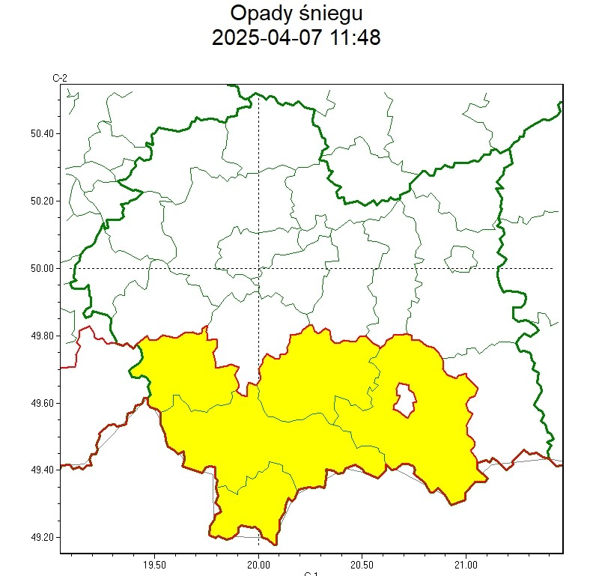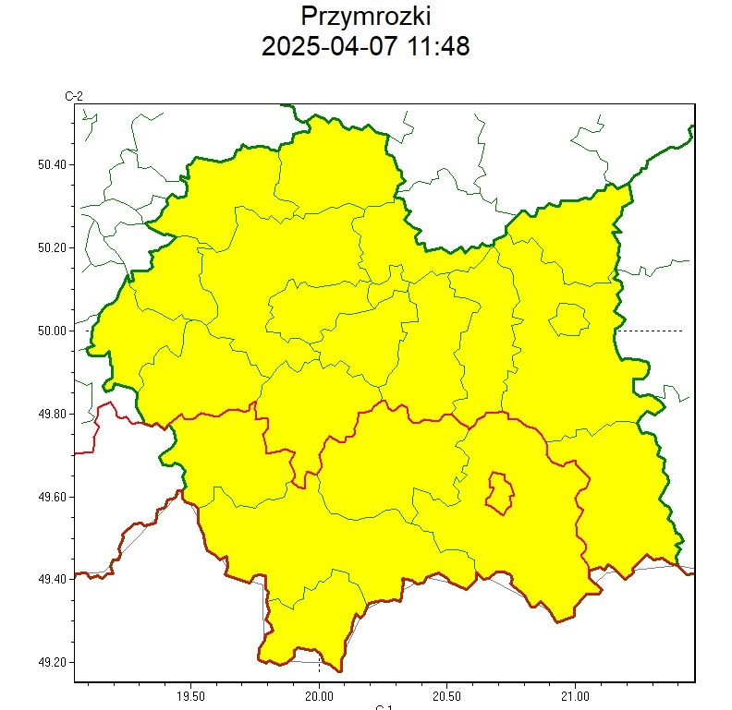

|  |  |
| --- | --- |
| **WOJEWÓDZTWO MAŁOPOLSKIE**  **OSTRZEŻENIA METEOROLOGICZNE ZBIORCZO NR 85**  **WYKAZ OBOWIĄZUJĄCYCH OSTRZEŻEŃ**  **o godz. 11:48 dnia 07.04.2025** | |
| **Zjawisko/Stopień zagrożenia** | Opady śniegu/1 |
| **Obszar (w nawiasie numer ostrzeżenia dla powiatu)** | powiaty: limanowski(41), nowosądecki(48), nowotarski(53), suski(45), tatrzański(49) |
| **Ważność** | od godz. 23:00 dnia 07.04.2025 do godz. 11:00 dnia 08.04.2025 |
| **Prawdopodobieństwo** | 70% |
| **Przebieg** | Prognozuje się opady śniegu, powodujące miejscami przyrost pokrywy śnieżnej od 5 cm do 10 cm. |
| **SMS** | IMGW-PIB OSTRZEGA: ŚNIEG/1 małopolskie (5 powiatów) od 23:00/07.04 do  11:00/08.04.2025 przyrost pokrywy 10 cm. Dotyczy powiatów: limanowski, nowosądecki, nowotarski, suski i tatrzański. |
| **RSO** | Woj. małopolskie (5 powiatów), IMGW-PIB wydał ostrzeżenie pierwszego stopnia o opadach śniegu |
| **Uwagi** | Brak. |
| **Zjawisko/Stopień zagrożenia** | Przymrozki/1 |
| **Obszar (w nawiasie numer ostrzeżenia dla powiatu)** | powiaty: bocheński(32), brzeski(30), chrzanowski(34), dąbrowski(32), gorlicki(46), krakowski(36), Kraków(35), limanowski(40), miechowski(34), myślenicki(35), nowosądecki(47), nowotarski(52), Nowy Sącz(42), olkuski(33), oświęcimski(34), proszowicki(36), suski(44), tarnowski(30), Tarnów(29), tatrzański(48), wadowicki(36), wielicki(33) |
| **Ważność** | od godz. 18:00 dnia 05.04.2025 do godz. 09:00 dnia 10.04.2025 |
| **Prawdopodobieństwo** | 80% |
| **Przebieg** | Prognozowany jest spadek temperatury powietrza od -4°C do -2°C, przy gruncie do -6°C. Temperatura maksymalna w ciągu dnia od 3°C do 9°C. |
| **SMS** | IMGW-PIB OSTRZEGA: PRZYMROZKI/1 małopolskie (wszystkie powiaty) od 18:00/05.04 do 09:00/10.04.2025 temp. min -4 st., przy gruncie -6 st. Dotyczy powiatów: wszystkie powiaty. |
| **RSO** | Woj. małopolskie (wszystkie powiaty), IMGW-PIB wydał ostrzeżenie pierwszego stopnia o przymrozkach |
| **Uwagi** | Brak. |
| Opracowanie niniejsze i jego format, jako przedmiot prawa autorskiego podlega ochronie prawnej, zgodnie z przepisami ustawy z dnia 4 lutego 1994r o prawie autorskim i prawach pokrewnych (dz. U. z 2006 r. Nr 90, poz. 631 z późn. zm.).  Wszelkie dalsze udostępnianie, rozpowszechnianie (przedruk, kopiowanie, wiadomość sms) jest dozwolone wyłącznie w formie dosłownej z bezwzględnym wskazaniem źródła informacji tj. IMGW-PIB. | |

W związku z powyższym proszę o podjęcie odpowiednich działań ostrzegawczych na podległym Wam terenie.   
O wszelkich zdarzeniach mających istotne znaczenie dla Bezpieczeństwa ludzi i podjętych działaniach proszę informować Wojewódzkie Centrum Zarządzania Kryzysowego.

Dyżurny Operacyjny

Wojewódzkiego Centrum Zarządzania

Kryzysowego